
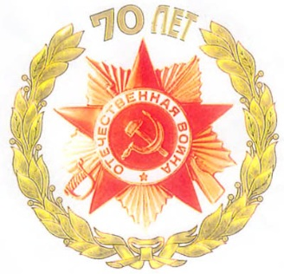
ПРОГРАММА

Международные соревноваия
КУБОК ПОБЕДЫ 2015
по лыжероллерам
в честь 70-летия победы

- УЧАСТНИКИ СОРЕВНОВАНИЙ
Соревнования личные и проводятся по следующим возрастным группам:

- Дети: мальчики и девочки МД, ДД 2003 г.р. и моложе;
- Младший возраст: юноши, девушки ЮМЛ, ДМЛ 2001 г.р. и моложе;
- Юноши, девушки Ю, Д 1999 г.р. и моложе
- Юниоры, юниорки МЮ, ЖЮ 1995 г.р. и моложе
- Мужчины, женщины М,Ж 1994 г.р. и старше
- Мужчины М1 1974 г.р. и старше
- Женщины Ж1 1964 г.р. и старше;
- Мужчины М2 1964 г.р. и старше
- Мужчины М3 1954 г.р. и старше
- Мужчины М4 1944 г.р. и старше.

2.ПРОГРАММА
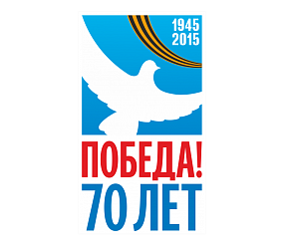
10 мая
Москва. Парк Победы.
9.00-13.50 – Регистрация участников и выдача номеров.
Регистрация участников завершается за 15 минут до забега
возрастной группы.

I ЗАБЕГ 10.00 – Мужчины М3, М4, Женщины Ж1 – 8 км (10 кругов по 800 м)
II ЗАБЕГ 10.30 – Юноши 2000-1999 г.р. 4 км (5 кругов по 800 м)
III ЗАБЕГ 10.45 - Юноши 2002-2001г.р. - 4 км (5 кругов по 800 м)
IV ЗАБЕГ 11.00 - Девушки 2000-1999, 2002-2001 - 4 км (5 кругов по 800 м)
V ЗАБЕГ 11.15 - Мальчики 2003 г.р. и моложе - 2,4 км (3 круга по 800 м)
VI ЗАБЕГ 11.30 - Девочки 2003 г.р. и моложе - 1,6 км (2 круга по 800 м)
12.00 Открытие спортивного праздника. Награждение призеров и победителей.
VII ЗАБЕГ 12.00 - МЮ – 12 км (15 кругов по 800 м)
VIII ЗАБЕГ 12.30 - Ж, ЖЮ - 12 км (15 кругов по 800 м)
IX ЗАБЕГ 13.00 - М 2 - 12 км (15 кругов по 800 м)
X ЗАБЕГ 13.30 - М 1 - 16 км (20 кругов по 800 м)
XI ЗАБЕГ 14.10 - М - 20 км (25 кругов по 800 м)

Победитель и призеры определяются по месту в финишном коридоре, а остальные места распределяются в порядке выбывания.

15.00 - Награждение призеров и победителей

Финансирование
Все финансовые расходы по командированию спортсмена несет командирующая сторона.
Все финансовые расходы по организации и проведению соревнований, аренде спортсооружения проводятся за счет организаторов, спонсоров и стартовых взносов.

Заявка
Предварительная заявка принимается по эл.адресу: Sok-61@yandex.ru/
Телефон для справок: 89161328926 – Соковиков Сергей.

Стартовый взнос
Для групп МД, ММ, ЮМЛ, ДМЛ, Ю, Д, М4, Ж1 – 100 рублей.
Для всех остальных групп – 500 рублей.

